令和元年度 保育園事業報告書

令和元年度は、子ども・子育て支援新制度の見直しで幼児教育の無償化が実施され、また、「働き方改革関連法」の施行により、働きやすい職場をつくるための取り組みが義務化された年であった。一方で、保育現場では依然「待機児童解消」と「保育士不足」が大きな課題として挙げられていた。そのような中、若草会４園では年間5,074名（定員に対して106％）の弾力的な受け入れを行い待機児童解消に努めた。また、人材確保については十分な補充が出来ていない園もあったが、OB職員に声かけを行うと共に、勤務体制の見直しを行うことで事業を行うことができた。
保育については、4園の保育目標に沿って、心も体も丈夫に成長していく支援を心がけ、人との関わりを大切に異年齢交流や世代間交流の実施（芋の苗植え等）、更に保育活動の充実として外部講師による英語教室や書き方教室等色々な経験を通して、得意なことや好きな事を見つけ充実した日々を過ごせるように取り組んだ。
具体的な取り組みとして宗方保育園の認定こども園への移行については、令和元年度中に準備を進め、令和2年4月1日よりスタートすることができた。併せて、宗方東保育園の園舎改築工事は、保育現場からの提案等で保育しやすい施設整備が進められている。
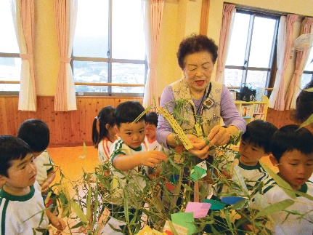
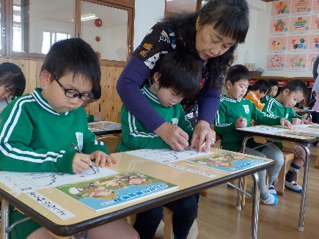
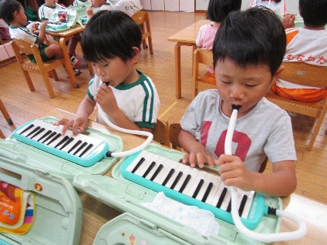
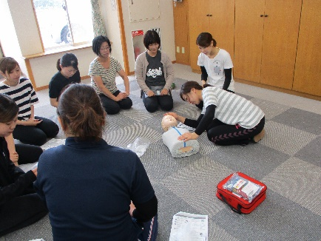
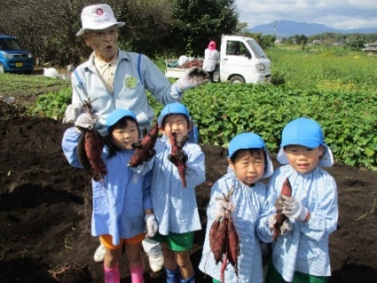
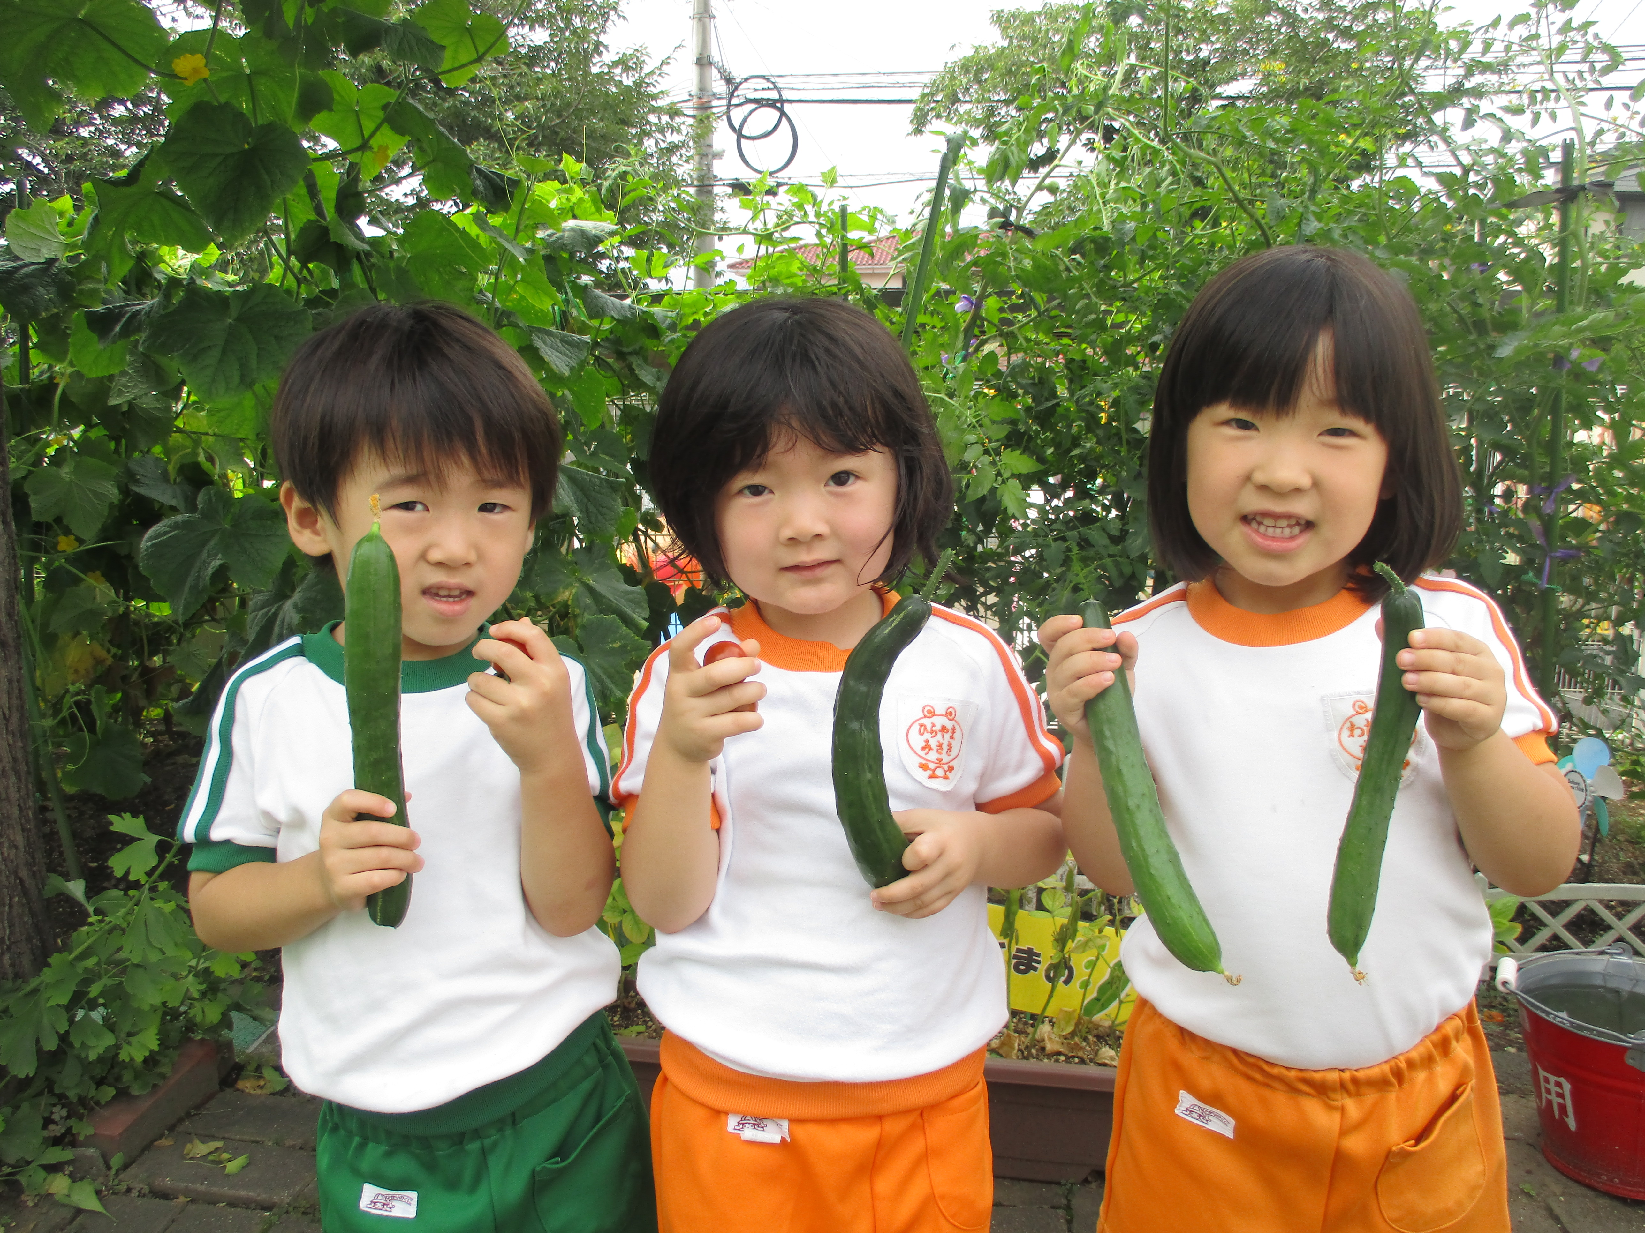新型コロナウイルスの感染拡大が世界的な危機状況を招いている現状に対して、行事の見直しや習い事の中止等を行い、行政と密接な連携を保ちながら保育現場の安全確保に努めている。
救急法の研修
老人会との交流
書き方教室
野菜の収穫
さつま芋掘り
保育活動
４園の取り組み

